
MODULO ISCRIZIONE CONCORSO FOTOGRAFICO 2026
“LA MONTAGNA….E NON SOLO”

Nome :……………………………. Cognome :……………………………
Data di nascita :…../…../……….
Socio CAI : SI - NO
Se si a quale Sezione ?:……………………
Tel/Cell. …………………..
E-mail :…………………………………………………………………….

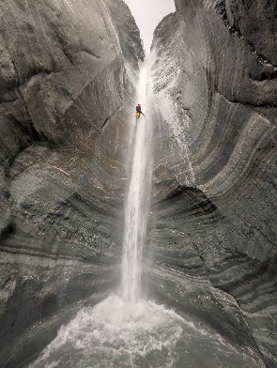
Inserisci il nome delle opere

L’uomo e la montagna-La presenza umana nel

tessuto montano

1 …………………………….………………..………………………………...
2 …………………………….………………..……………………………….
3 …………………………….………………..………………………………..

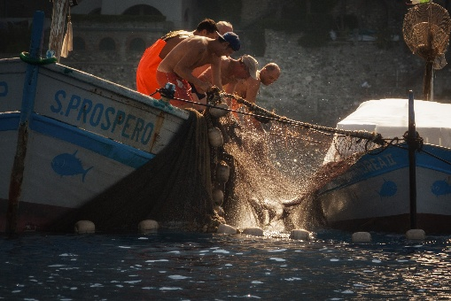
Tema Libero (Panorami, Flora, Fauna ecc..)
1 …………………………….………………..…………
2 …………………………….………………..…………
3 …………………………….………………..…………

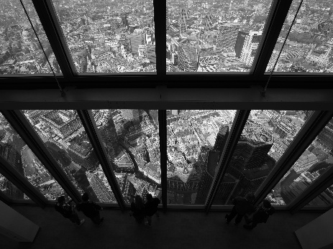

Vista aerea – “Il mondo dall’alto”
1 …………………………….………………..………………………
2 …………………………….………………..………………………
3 …………………………….………………..………………………

